

**О внесении изменений постановление акимата Актюбинской области от 3 июля 2015 года № 244 "Об утверждении регламентов государственных услуг в области охраны окружающей среды"**

***Утративший силу***

Постановление акимата Актюбинской области от 4 июня 2019 года № 216. Зарегистрировано Департаментом юстиции Актюбинской области 7 июня 2019 года № 6241. Утратило силу постановлением акимата Актюбинской области от 17 января 2020 года № 9

      Сноска. Утратило силу постановлением акимата Актюбинской области от 17.01.2020 № 9 (вводится в действие по истечении десяти календарных дней после дня его первого официального опубликования).

      В соответствии со статьей 27 Закона Республики Казахстан от 23 января 2001 года "О местном государственном управлении и самоуправлении в Республике Казахстан", пунктом 3 статьи 16 Закона Республики Казахстан от 15 апреля 2013 года "О государственных услугах", приказом Министра энергетики Республики Казахстан от 23 апреля 2015 года № 301 "Об утверждении стандартов государственных услуг в области охраны окружающей среды, зарегистрированным в Реестре государственной регистрации нормативных правовых актов № 11229, акимат Актюбинской области ПОСТАНОВЛЯЕТ:

      1. Внести в постановление акимата Актюбинской области от 3 июля 2015 года № 244 "Об утверждении регламентов государственных услуг в области охраны окружающей среды (зарегистрированное в Реестре государственной регистрации нормативных правовых актов № 4446, опубликованное 11 августа 2015 года в газетах "Ақтөбе" и "Актюбинский вестник") следующие изменения:

      регламент государственной услуги "Выдача разрешений на эмиссии в окружающую среду для объектов II, III и IV категорий", утвержденный указанным постановлением изложить в новой редакции согласно приложению 1 к настоящему постановлению;

      регламент государственной услуги "Выдача заключений государственной экологической экспертизы для объектов II, III и IV категорий", утвержденный указанным постановлением изложить в новой редакции согласно приложению 2 к настоящему постановлению.

      2. Государственному учреждению "Управление природных ресурсов и регулирования природопользования Актюбинской области" в установленном законодательством порядке обеспечить:

      1) государственную регистрацию настоящего постановления в Департаменте юстиции Актюбинской области;

      2) направление настоящего постановления на официальное опубликование в эталонном контрольном банке нормативных правовых актов Республики Казахстан в электронном виде;

      3) размещение настоящего постановления на интернет-ресурсе акимата Актюбинской области.

      3. Контроль за исполнением настоящего постановления возложить на курирующего заместителя акима Актюбинской области.

      4. Настоящее постановление вводится в действие по истечении десяти календарных дней после дня его первого официального опубликования.

|  |  |
| --- | --- |
| *Аким Актюбинской области* | *О. Уразалин* |

|  |  |
| --- | --- |
|  | Приложение 1 к постановлению акимата Актюбинской области от "4" июня 2019 года № 216 |
|  | Утвержден постановлением акимата Актюбинской области от 3июля 2015 года № 244 |

**Регламент государственной услуги "Выдача разрешений на эмиссии в окружающую среду для объектов II, III и IV категорий"**

**1. Общие положения**

      1. Государственная услуга "Выдача разрешений на эмиссии в окружающую среду для объектов II, III и IV категорий" (далее – государственная услуга) оказывается государственным учреждением "Управление природных ресурсов и регулирования природопользования Актюбинской области" (далее – услугодатель).

      Прием заявлений и выдача результатов оказания государственной услуги осуществляются через веб-портал "электронного правительства" www.egov.kz, www.elicense.kz (далее - портал).

      2. Форма оказания государственной услуги: электронная.

      3. Результат оказания государственной услуги – разрешение, переоформление разрешения на эмиссии в окружающую среду для объектов II, III и IV категорий или мотивированный ответ об отказе в оказании государственной услуги в случаях и по основаниям, предусмотренным пунктом 10 стандарта государственной услуги "Выдача разрешений на эмиссии в окружающую среду для объектов II, III и IV категорий", утвержденного приказом Министра энергетики Республики Казахстан от 27 декабря 2018 года № 537 "Об утверждении стандартов государственных услуг в области охраны окружающей среды", зарегистрированного в Реестре государственной регистрации нормативных правовых актов № 11229 (далее - Стандарт).

      Форма представления результата оказания государственной услуги электронная.

      На портале результат оказания государственной услуги направляется в "личный кабинет" услугополучателя в форме электронного документа, подписанного электронной цифровой подписью (далее – ЭЦП) уполномоченного лица услугодателя.

**2. Описание порядка действий структурных подразделений (работников) услугодателя в процессе оказания государственной услуги**

      4. Основанием для начала процедуры (действия) по оказанию государственной услуги при обращении к услугодателю:

      через портал:

      является заявка для получения разрешения на эмиссии в окружающую среду для объектов II, III категории по форме, согласно приложению 1 к Стандарту в форме электронного документа, удостоверенного электронной цифровой подписью (далее – ЭЦП) услугополучателя;

      заявка для объектов IV категории по форме, согласно приложению 2 к Стандарту, в виде электронного документа, удостоверенного ЭЦП услугополучателя;

      заявка на переоформление разрешения на эмиссии в окружающую среду для объектов II, III и IV категории по форме, согласно приложению 3 к Стандарту, в виде электронного документа, удостоверенного ЭЦП услугополучателя.

      5. Содержание каждой процедуры (действия), входящей в состав процесса оказания государственной услуги, длительность их выполнения:

      1) услугополучатель отправляет заявку услугодателю через портал согласно пункту 9 Стандарта;

      2) сотрудник канцелярии услугодателя регистрирует и отправляет заявку руководителю услугодателя не более 15 (пятнадцати) минут;

      3) руководитель услугодателя рассматривает заявку и направляет ответственному исполнителю не более 15 (пятнадцати) минут;

      4) ответственный исполнитель услугодателя рассматривает заявку, подготавливает и предоставляет руководителю услугодателя: разрешение на эмиссии в окружающую среду для объектов II и III категории в срок не более 10 (десяти) рабочих дней со дня регистрации заявки, разрешение на эмиссии в окружающую среду для объектов IV категории в срок не более 5 (пяти) рабочих дней со дня регистрации заявки;

      переоформление разрешения – -в течение 15 (пятнадцати) календарных дней;

      мотивированный ответ об отказе в дальнейшем рассмотрении заявки для объектов II и III категории в срок не более 10 (десяти) рабочих дней, для объектов IV категории в срок не более 5 (пяти) рабочих дней со дня регистрации заявки;

      5) руководитель услугодателя подписывает и направляет разрешение, переоформление разрешения на эмиссии в окружающую среду для объектов II, III и IV категорий либо мотивированный ответ об отказе в личный кабинет услугополучателя в форме электронного документа, подписанного электронной цифровой подписью (далее - ЭЦП).

**3. Описание порядка взаимодействия структурных подразделений (работников) услугодателя в процессе оказания государственной услуги**

      6. Перечень структурных подразделений (работников) услугодателя, которые участвуют в процессе оказания государственной услуги:

      1) сотрудник канцелярии услугодателя;

      2) руководитель услугодателя;

      3) ответственный исполнитель услугодателя.

      7. Описание последовательности процедур (действий) между структурными подразделениями (работниками) с указанием длительности каждой процедуры (действия):

      1) услугополучатель отправляет заявку услугодателю через портал согласно пункту 9 Стандарта;

      2) сотрудник канцелярии услугодателя регистрирует и отправляет заявку руководителю услугодателя не более 15 (пятнадцати) минут;

      3) руководитель услугодателя рассматривает заявку и направляет ответственному исполнителю не более 15 (пятнадцати) минут;

      4) ответственный исполнитель услугодателя рассматривает заявку, подготавливает и предоставляет руководителю услугодателя: разрешение на эмиссии в окружающую среду для объектов II и III категории в срок не более 10 (десяти) рабочих дней со дня регистрации заявки, разрешение на эмиссии в окружающую среду для объектов IV категории в срок не более 5 (пяти) рабочих дней со дня регистрации заявки;

      переоформление разрешения – в течение 15 (пятнадцати) календарных дней;

      мотивированный ответ об отказе в дальнейшем рассмотрении заявки для объектов II и III категории в срок не более 10 (десяти) рабочих дней, для объектов IV категории в срок не более 5 (пяти) рабочих дней со дня регистрации заявки;

      5) руководитель услугодателя подписывает и направляет разрешение, переоформление разрешения на эмиссии в окружающую среду для объектов II, III и IV категорий либо мотивированный ответ об отказе в личный кабинет услугополучателя в форме электронного документа, подписанного электронной цифровой подписью (далее - ЭЦП).

**4. Описание порядка взаимодействия услугодателями, а также порядка использования информационных систем в процессе оказания государственной услуги**

      8. Описание порядка обращения и последовательности процедур (действий) услугополучателя через услугодателя:

      1) процесс 1 – ввод сотрудником услугодателя логина и пароля (процесс авторизации) в автоматизированное рабочее место государственной базы данных "Е-лицензирование" (далее – АРМ ГБД "Е-лицензирование") для оказания государственной услуги;

      2) условие 1 – проверка в АРМ ГБД "Е-лицензирование" подлинности данных о зарегистрированном сотруднике услугодателя через логин и пароль;

      3) процесс 2 – формирование АРМ ГБД "Е-лицензирование" сообщения об отказе в авторизации в связи с имеющимися нарушениями в данных сотрудника услугодателя;

      4) процесс 3 – выбор сотрудником услугодателя государственной услуги, указанной в настоящем Регламенте, вывод на экран формы запроса для оказания государственной услуги и ввод сотрудником услугодателя данных услугополучателя;

      5) процесс 4 – направление запроса через шлюз электронного правительства (далее – ШЭП) в государственную базу данных физических лиц/государственную базу данных юридических лиц (далее - ГБД ФЛ/ГБД ЮЛ) о данных услугополучателя, а также Единую нотариальную информационную систему (далее - ЕНИС) – о данных доверенности представителя услугополучателя;

      6) условие 2 – проверка наличия данных услугополучателя в ГБД ФЛ/ГБД ЮЛ;

      7) процесс 5 – формирование сообщения о невозможности получения данных в связи с отсутствием данных услугополучателя в ГБД ФЛ/ГБД ЮЛ;

      8) процесс 6 – заполнение формы запроса в части отметки о наличии документов в бумажной форме и сканирование сотрудником услугодателя необходимых документов, предоставленных услугополучателем, и прикрепление их к форме запроса;

      9) процесс 7 – регистрация запроса в АРМ ГБД "Е-лицензирование" и обработка услуги в АРМ ГБД "Е-лицензирование";

      10) условие 3 – проверка услугодателем соответствия услугополучателя квалификационным требованиям и основаниям для выдачи разрешения;

      11) процесс 8 – формирование сообщения об отказе в запрашиваемой государственной услуге в связи с имеющимися нарушениями в данных услугополучателя в АРМ ГБД "Е-лицензирование";

      12) процесс 9 – получение услугополучателем результата государственной услуги (разрешения на эмиссии в окружающую среду для объектов II, III и IV категории) сформированной в АРМ ГБД "Е-лицензирование". Электронный документ формируется с использованием ЭЦП уполномоченного лица услугодателя.

      9. Описание порядка обращения и последовательности процедур (действий) услугодателя и услугополучателя при оказании государственной услуги через портал:

      1) услугополучатель осуществляет регистрацию на портале с помощью своего регистрационного свидетельства ЭЦП, которое храниться в интернет-браузере компьютера услугополучателя (осуществляется для незарегистрированных услугополучателей на портале) индивидуального идентификационного номера (далее - ИИН) и бизнес идентификационного номера (далее - БИН);

      2) процесс 1 – прикрепление в интернет-браузер компьютера услугополучателя регистрационного свидетельства ЭЦП, процесс ввода услугополучателем пароля (процесс авторизации) на портале для получения государственной услуги;

      3) условие 1 – проверка на портале подлинности данных о зарегистрированном услугополучателе через логин (ИИН/БИН) и пароль;

      4) процесс 2 – формирование порталом сообщения об отказе в авторизации в связи с имеющимися нарушениями в данных услугополучателя;

      5) процесс 3 – выбор услугополучателем государственной услуги, указанной в настоящем Регламенте, вывод на экран формы запроса для оказания государственной услуги и заполнение услугополучателем формы (ввод данных) с учетом ее структуры и форматных требований, прикреплением к форме запроса необходимых документов в электронном виде;

      6) процесс 4 – выбор услугополучателем регистрационного свидетельства ЭЦП для удостоверения подписания запроса;

      7) условие 2 – проверка на портале срока действия регистрационного свидетельства ЭЦП и отсутствия в списке отозванных (аннулированных) регистрационных свидетельств, а также соответствия идентификационных данных между ИИН/БИН, указанным в запросе, и ИИН/БИН, указанным в регистрационном свидетельстве ЭЦП);

      8) процесс 5 – формирование сообщения об отказе в запрашиваемой государственной услуге в связи с не подтверждением подлинности ЭЦП получателя;

      9) процесс 6 – удостоверение (подписание) посредством ЭЦП услугополучателя заполненной формы (введенных данных) запроса на оказание государственной услуги;

      10) процесс 7 – регистрация электронного документа (запроса услугополучателя) в портале и обработка запроса в АРМ ГБД "Е-лицензирование";

      11) условие 3 – проверка услугодателем соответствия услугополучателя квалификационным требованиям и основаниям для выдачи разрешения;

      12) процесс 8 – формирование сообщения об отказе в запрашиваемой услуге в связи с имеющимися нарушениями в данных услугополучателя в АРМ ГБД "Е-лицензирование";

      13) процесс 9 – получение услугополучателем результата государственной услуги (разрешения на эмиссии в окружающую среду для объектов II, III и IV категории), сформированной в портале. Результат оказания государственной услуги направляется услугополучателю в "личный кабинет" в форме электронного документа, удостоверенного ЭЦП уполномоченного лица услугодателя.

      10. Подробное описание последовательности процедур (действий), взаимодействий структурных подразделений (работников) услугодателя в процессе оказания государственной услуги отражается в справочнике бизнес-процессов оказания государственной услуги согласно приложению 1 к настоящему регламенту государственной услуги.

      Справочник бизнес-процессов оказания государственной услуги размещается интернет – ресурсе услугодателя.

|  |  |
| --- | --- |
|  | Приложение 1 к регламенту государственной услуги "Выдача разрешений на эмиссии в окружающую среду для объектов II, III и IV категорий" |

**Справочник бизнес-процессов оказания государственной услуги**

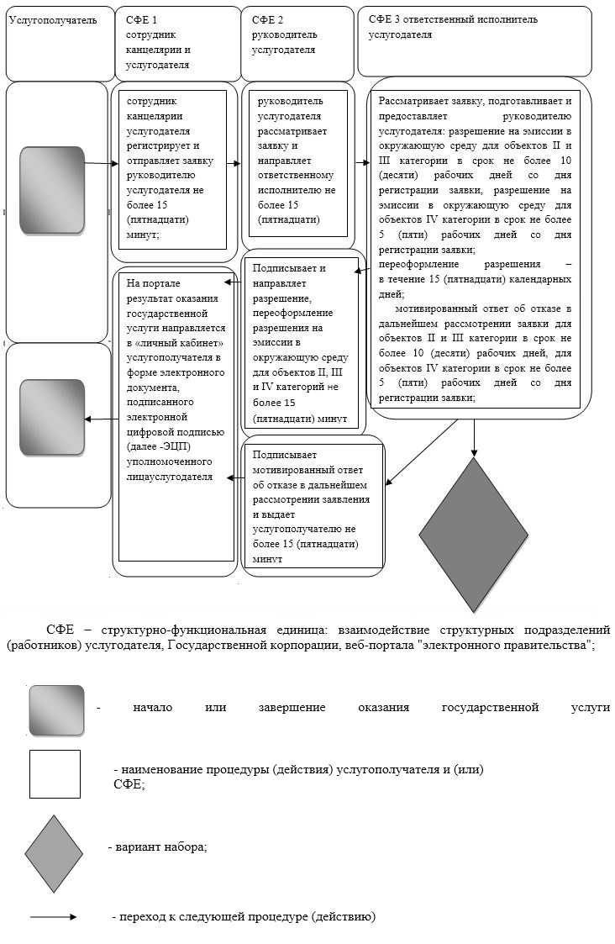

|  |  |
| --- | --- |
|  | Приложение 2 к постановлению акимата Актюбинской области от "4" июня 2019 года № 216 |
|  | Утвержден постановлением акимата Актюбинской области от 3 июля 2015 года № 244 |

**Регламент государственной услуги "Выдача заключений государственной экологической экспертизы для объектов II, III и IV категорий"**

**1. Общие положения**

      1. Государственная услуга "Выдача заключений государственной экологической экспертизы для объектов II, III и IV категорий" (далее – государственная услуга) оказывается государственным учреждением "Управление природных ресурсов и регулирования природопользования Актюбинской области" (далее – услугодатель).

      Прием заявления и выдача результата оказания государственной услуги осуществляется через веб-портал "электронного правительства" www.egov.kz, www.elicense.kz (далее – портал).

      2. Форма оказания государственной услуги: электронная.

      3. Результат оказания государственной услуги – выдача заключения государственной экологической экспертизы объектов II, III и IV категорий с выводом "согласовывается/не согласовывается" по форме, согласно приложению 1 к Стандарту государственной услуги "Выдача заключений государственной экологической экспертизы для объектов II, III и IV категорий", утвержденного приказом Министра энергетики Республики Казахстан от 27 декабря 2018 года № 537 "Об утверждении стандартов государственных услуг в области охраны окружающей среды", зарегистрированного в Реестре государственной регистрации нормативных правовых актов за №11229 (далее - Стандарт) либо мотивированный ответ об отказе в оказании государственной услуги в случаях и по основаниям, предусмотренным пунктом 10 настоящего стандарта государственной услуги.

      Форма предоставления результата оказания государственной услуги: электронная.

      Результат оказания государственной услуги направляется в "личный кабинет" услугополучателя в форме электронного документа, подписанного электронной цифровой подписью (далее – ЭПЦ) уполномоченного лица услугодателя.

**2. Описание порядка действий структурных подразделений (работников) услугодателя в процессе оказания государственной услуги**

      4. Основанием для начала процедуры (действия) по оказанию государственной услуги при обращении через Портал к услугодателю является:

      заявление для получения заключения на электронного документа, удостоверенного ЭЦП услугополучателя по форме согласно приложению 2, 3 к Стандарту;

      5. Содержание каждой процедуры (действия), входящей в состав процесса оказания государственной услуги, длительность их выполнения:

      1) услугополучатель отправляет услугодателю заявку через портал согласно пункта 9 Стандарта;

      2) сотрудник канцелярии услугодателя регистрирует заявку.

      Результат: отправляет заявку руководителю услугодателя - не более 15 (пятнадцати) минут;

      3) руководитель услугодателя рассматривает заявку.

      Результат: направляет руководителю отдела услугодателя - не более 15 (пятнадцати) минут;

      4) руководитель отдела услугодателя рассматривает заявку и направляет ответственному исполнителю услугодателя - не более 15 (пятнадцати) минут;

      5) ответственный исполнитель услугодателя рассматривает документы, подготавливает заключение государственной экологической экспертизы для объектов II категории в течение 30 (тридцати) рабочих дней со дня регистрации заявки, заключение государственной экологической экспертизы для объектов III и IV категорий в течение 15 (пятнадцати) рабочих дней со дня регистрации заявки либо проверяет результаты предварительной экспертизы в течение 15 (пятнадцати) минут и направляет мотивированный ответ об отказе в дальнейшем рассмотрении заявления руководителю отдела;

      Наличия замечаний по содержанию представленных документов, услугодатель через портал направляет услугополучателю мотивированные замечания:

      для объектов II категории в течение 15 (пятнадцати) рабочих дней, которые услугополучателем устраняется в течение 5 (пяти) рабочих дней со дня выдачи замечаний услугодателем.

      для объектов III и IV категорий в течение 7 (семи) рабочих дней, которые услугополучателем устраняется в течение 3 (трех) рабочих дней со дня выдачи замечаний услугодателем.

      В случае устранения их в установленный срок, выдается положительное заключение государственной экологической экспертизы.

      предварительная экспертиза – не более 3 (трех) рабочих дней и направляет руководителю отдела услугодателя;

      6) руководитель отдела услугодателя подписывает и направляет заключение государственной экологической экспертизы для объектов II, III и IV категорий сотруднику канцелярии услугодателя в течение 15 (пятнадцати) минут либо проверяет результаты предварительной экспертизы в течение 15 (пятнадцати) минут и направляет мотивированный ответ об отказе в дальнейшем рассмотрении заявления руководителю услугодателя;

      7) руководитель услугодателя подписывает и направляет мотивированный ответ об отказе в дальнейшем рассмотрении заявления сотруднику канцелярии услугодателя в течение 5 (пяти) минут;

      8) сотрудник канцелярии услугодателя регистрирует и выдает заключение государственной экологической экспертизы для объектов II, III и IV категорий, либо мотивированный ответ услугодателя об отказе в дальнейшем рассмотрении заявления услугополучателю (либо его представителю по доверенности) в течение 5 (пяти) минут.

**3. Описание порядка взаимодействия структурных подразделений (работников) услугодателя в процессе оказания государственной услуги**

      6. Перечень структурных подразделений (работников) услугодателя, которые участвуют в процессе оказания государственной услуги:

      1) сотрудник канцелярии услугодателя;

      2) руководитель услугодателя;

      3) руководитель отдела услугодателя;

      4) ответственный исполнитель услугодателя.

      7. Описание последовательности процедур (действий) между структурными подразделениями (работниками) с указанием длительности каждой процедуры (действия):

      1) услугополучатель отправляет услугодателю заявку через портал согласно пункта 9 Стандарта;

      2) сотрудник канцелярии услугодателя регистрирует заявку и отправляет руководителю услугодателя - не более 15 (пятнадцати) минут;

      3) руководитель услугодателя рассматривает заявку и направляет руководителю отдела услугодателя - не более 15 (пятнадцати) минут;

      4) руководитель отдела услугодателя рассматривает заявку и направляет ответственному исполнителю услугодателя - не более 15 (пятнадцати) минут;

      5) ответственный исполнитель услугодателя рассматривает документы, подготавливает заключение государственной экологической экспертизы для объектов II категории в течение 30 (тридцати) рабочих дней со дня регистрации заявки, заключение государственной экологической экспертизы для объектов III и IV категорий в течение 15 (пятнадцати) рабочих дней со дня регистрации заявки либо проверяет результаты предварительной экспертизы в течение 15 (пятнадцати) минут и направляет мотивированный ответ об отказе в дальнейшем рассмотрении заявления руководителю отдела;

      Наличия замечаний по содержанию представленных документов, услугодатель через портал направляет услугополучателю мотивированные замечания:

      для объектов II категории в течение 15 (пятнадцати) рабочих дней, которые услугополучателем устраняется в течение 5 (пяти) рабочих дней со дня выдачи замечаний услугодателем, для объектов III и IV категорий в течение 7 (семи) рабочих дней, которые услугополучателем устраняется в течение 3 (трех) рабочих дней со дня выдачи замечаний услугодателем. В случае устранения их в установленный срок, выдается положительное заключение государственной экологической экспертизы.

      Предварительная экспертиза – не более 3 (трех) рабочих дней и направляет руководителю отдела услугодателя;

      6) руководитель отдела услугодателя подписывает и направляет заключение государственной экологической экспертизы для объектов II, III и IV категорий сотруднику канцелярии услугодателя в течение 15 (пятнадцати) минут либо проверяет результаты предварительной экспертизы в течение 15 (пятнадцати) минут и направляет мотивированный ответ об отказе в дальнейшем рассмотрении заявления руководителю услугодателя;

      7) руководитель услугодателя подписывает мотивированный ответ об отказе и направляет мотивированный ответ об отказе в дальнейшем рассмотрении заявления сотруднику канцелярии услугодателя в течение 5 (пяти) минут;

      8) сотрудник канцелярии услугодателя регистрирует и выдает заключение государственной экологической экспертизы для объектов II, III и IV категорий либо мотивированный ответ услугодателя об отказе в дальнейшем рассмотрении заявления услугополучателю (либо его представителю по доверенности) в течение 5 (пяти) минут.

**4. Описание порядка взаимодействия услугодателями, а также порядка использования информационных систем в процессе оказания государственной услуги**

      8. Описание порядка обращения и последовательности процедур (действий) услугодателя и услугополучателя при оказании государственной услуги через Портал:

      1) услугополучатель осуществляет регистрацию на портале с помощью своего регистрационного свидетельства ЭЦП, которое хранится в интернет-браузере компьютера услугополучателя (осуществляется для незарегистрированных услугополучателей на портале) индивидуального идентификационного номера (далее - ИИН) и бизнес идентификационного номера (далее - БИН);

      2) процесс 1 – прикрепление в интернет–браузер компьютера услугополучателя регистрационного свидетельства ЭЦП, процесс ввода услугополучателем пароля (процесс авторизации) на портале для получения государственной услуги;

      3) условие 1 – проверка на портале подлинности данных о зарегистрированном услугополучателе через логин (ИИН/БИН) и пароль;

      4) процесс 2 – формирование порталом сообщения об отказе в авторизации в связи с имеющимися нарушениями в данных услугополучателя;

      5) процесс 3 – выбор услугополучателем государственной услуги, указанной в настоящем Регламенте, вывод на экран формы запроса для оказания государственной услуги и заполнение услугополучателем формы (ввод данных) с учетом ее структуры и форматных требований, прикреплением к форме запроса необходимых документов в электронном виде;

      6) процесс 4 – выбор услугополучателем регистрационного свидетельства ЭЦП для удостоверения подписания запроса;

      7) условие 2 – проверка на портале срока действия регистрационного свидетельства ЭЦП и отсутствия в списке отозванных (аннулированных) регистрационных свидетельств, а также соответствия идентификационных данных между ИИН/БИН указанным в запросе, и ИИН/БИН, указанным в регистрационном свидетельстве ЭЦП);

      8) процесс 5 – формирование сообщения об отказе в запрашиваемой государственной услуге в связи с не подтверждением подлинности ЭЦП получателя;

      9) процесс 6 – удостоверение (подписание) посредством ЭЦП услугополучателя заполненной формы (введенных данных) запроса на оказание государственной услуги;

      10) процесс 7 – регистрация электронного документа (запроса услугополучателя) в портале и обработка запроса в АРМ ГБД "Е-лицензирование";

      11) условие 3 – проверка услугодателем соответствия услугополучателя квалификационным требованиям и основаниям для выдачи заключения;

      12) процесс 8 – формирование сообщения об отказе в запрашиваемой услуге в связи с имеющимися нарушениями в данных услугополучателя в АРМ ГБД "Е-лизензирование";

      13) процесс 9 – получение услугополучателем результата государственной услуги (заключения государственной экологической экспертизы для объектов II, III и IV категории), сформированной в портале. Результат оказания государственной услуги направляется услугополучателю в "личный кабинет" в форме электронного документа, удостоверенного ЭЦП уполномоченного лица услугодателя.

      9. Подробное описание последовательности процедур (действий), взаимодействий структурных подразделений (работников) услугодателя в процессе оказания государственной услуги отражается в справочнике бизнес-процессов оказания государственной услуги согласно приложению 1 к настоящему регламенту государственной услуги.

      Справочник бизнес-процессов оказания государственной услуги размещается на интернет – ресурсе услугодателя.

|  |  |
| --- | --- |
|  | Приложение 1 к регламенту государственной услуги "Выдача заключений государственной экологической экспертизы для объектов II, III и IV категорий" |

**Справочник бизнес-процессов оказания государственной услуги**

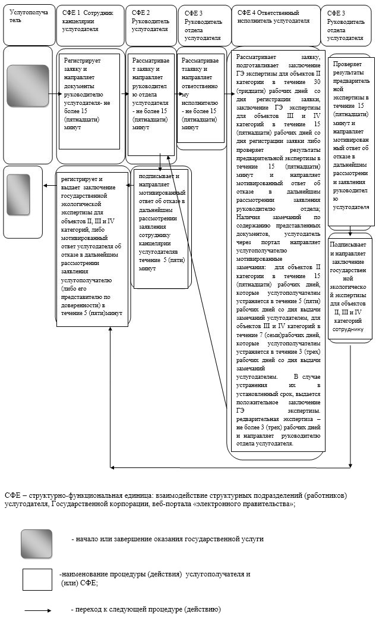

© 2012. РГП на ПХВ «Институт законодательства и правовой информации Республики Казахстан» Министерства юстиции Республики Казахстан